

**渔乐生活APP**

**愿景与范围**

**Vision & Scope**

|  |  |  |
| --- | --- | --- |
| 文件状态：  　[ ]草稿  　[ ]正式发布  　[√]正在修改 | 文件标识： | PRD2018-G07-V&S |
| 当前版本： | 0.2.3 |
| 作者： | G07 |
| 完成日期： | 2018.12.18 |

# 版 本 历 史

|  |  |  |  |  |
| --- | --- | --- | --- | --- |
| 版本/状态 | 作者 | 参与者 | 起止日期 | 备注 |
| 0.1.0 | G07 | G07 | 2018/10/19-2018/10/19 | 起草 |
| 0.2.0 | 张荣阳 | G07 | 2018/11/22-2018/11/22 | 1.3 1.4 1.6 1.7根据访谈 |
| 0.2.1 | 赵伟宏 | 无 | 2018/11/23-2018/11/23 | 1.1背景,1.2业务机遇,1.5愿景声明 |
| 0.2.2 | 陈帆 | 无 | 2018/12/03-2018/12/03 | 修改范围与限制 |
| 0.2.3 | 刘浥 | 无 | 2018/12/18-2018/12/18 | 修改干系人 |
| 0.2.4 | 刘浥 | 无 | 2018/12/28-2018/12/28 | 修改关联图，部署考虑 |

版 本 历 史 2

1. 业务需求 4

1.1背景 4

1.2业务机遇 4

1.3业务目标 4

1.4成功指标 4

1.5愿景详述 5

1.6业务风险 5

1.7业务假设与依赖 5

2. 范围与限制 5

2.1 主要特性 5

2.2 初始与后续发布范围 7

2.3 限制与排除项 8

3. 业务背景 8

3.1 干系人简介 8

3.2 项目优先级 9

3.3 部署考虑 10

# 业务需求

## 1.1背景

对于广大钓鱼发烧友们来说，现在的一些钓鱼类app虽然在慢慢进步，但其浓浓的商业气息使得它过于关注大部分人的需求，它们拥有着各种各样的功能反而缺少了一些钓鱼发烧友们真正在意和需要的部分：快速发现钓点，查询钓点天气和附近渔具店、农贸市场，发起约钓，分享渔获和钓鱼心得。好不容易遇到的知心钓友再难联系，钓到大鱼的快乐无人分享，这无疑是钓友们最不愿见到的。因此我们的老师提出了“渔乐生活”这一项目，让钓友们一键查看钓点情况，随时随地与朋友相约。

## 1.2业务机遇

市面上钓鱼软件不多，品种也不是很齐全，再加上商业化气息严重，软件中的各种广告烦不胜烦。因此，真正站在渔友角度全面为渔友的利益考虑的软件应运而生：既可以实时更新查看附近钓点和天气、查找钓点附近渔具店或者农贸市场，也可以向周围的朋友们发起约钓或是相关活动，还能将自己的收获上传与众人分享，这样一来既方便了钓友们的联系，也能通过天气与钓点情况事先做好出行准备，在钓点附近的渔具店或农贸市场也能方便购买到一些当地特有的饵料。

## 1.3业务目标

BO-1：站在钓鱼发烧友的角度设计渔乐生活app。

BO-2：基于完全地位位置。

BO-3：可以发起自定义活动（如约钓，喝茶聊天等活动）。

## 1.4成功指标

SM-1：完全符合钓鱼发烧友的需求

SM-2：正确的地理位置

SM-3：能够发起自定义活动，并且可以基于地理位置查看曾经活动

## 1.5愿景详述

**对于**：全体渔友；

**目前存在**：需求不够明确，开发时间紧迫，小组缺少界面原型十分强力的角色；

**我们提供**：“渔乐生活”；

**这是一个**：钓鱼辅助APP；

**它能够**：让用户更快捷的查找钓点，更方便的与朋友交流，向各地使用本app的钓友们分享自己的收获，时常发起钓鱼活动让钓友们互相交流；

**不同于以往的**：钓鱼辅助APP；

**比如**：渔获，钓点；

**我们的产品**：在将钓鱼与交友的功能相结合的同时，不仅仅局限于单方面的关注，而且增加了朋友间或独自或群体的交流，同时新增的发起活动还能让一大片区域的钓友们共同参与到钓鱼中来，享受钓鱼的快乐；

**而且符合**：真正从钓友的角度出发，全心全意为钓友服务的服务宗旨。

## 1.6业务风险

RI-1：实现过程中的问题（技术方面）

RI-2：时机问题（市场上同类app的数量，季节，南北地域）

RI-3：用户接受能力（钓鱼爱好者对app的要求）

## 1.7业务假设与依赖

AS-1：系统为VIP提供所有的钓点（别人收藏的并未分享的钓点等等）

AS-2：提供全套一条龙服务，渔具，前往钓点，打车等等

DE-1：如果钓鱼爱好者已经在使用一款具有同样业务的app，那我们做的要比相同的App更好，更加贴近用户，完全站在钓鱼发烧友的角度，让用户充分享受钓鱼等快乐，然后改用我们做的app。

# 范围与限制

## 2.1 主要特性

FE-1：可以标记、查看附近的钓鱼点、渔具店、自定义地点（如饵料购买点）等地理位置信息。

FE-2：钓友账号注册、登陆、信息修改。

FE-3：管理员账号添加、删除、登陆。

FE-4：可以搜索钓友、关注钓友。

FE-5：钓友私信。

FE-6：分享动态、查看动态、点赞、评论。

FE-7：举报违规用户、违规信息。

FE-8：警告、封禁违规用户，屏蔽违规内容。

FE-9：发起、修改、加入、评论活动（如约钓活动、钓鱼聚会活动等）。

FE-10：对地理位置标点加入详情页，对钓点信息特别加入“地域特征、气候特征、天气状况、建议钓法”等信息点。

FE-11：地理信息维护。

FE-12：版本维护、服务器维护。

FE-13：bug反馈和处理。

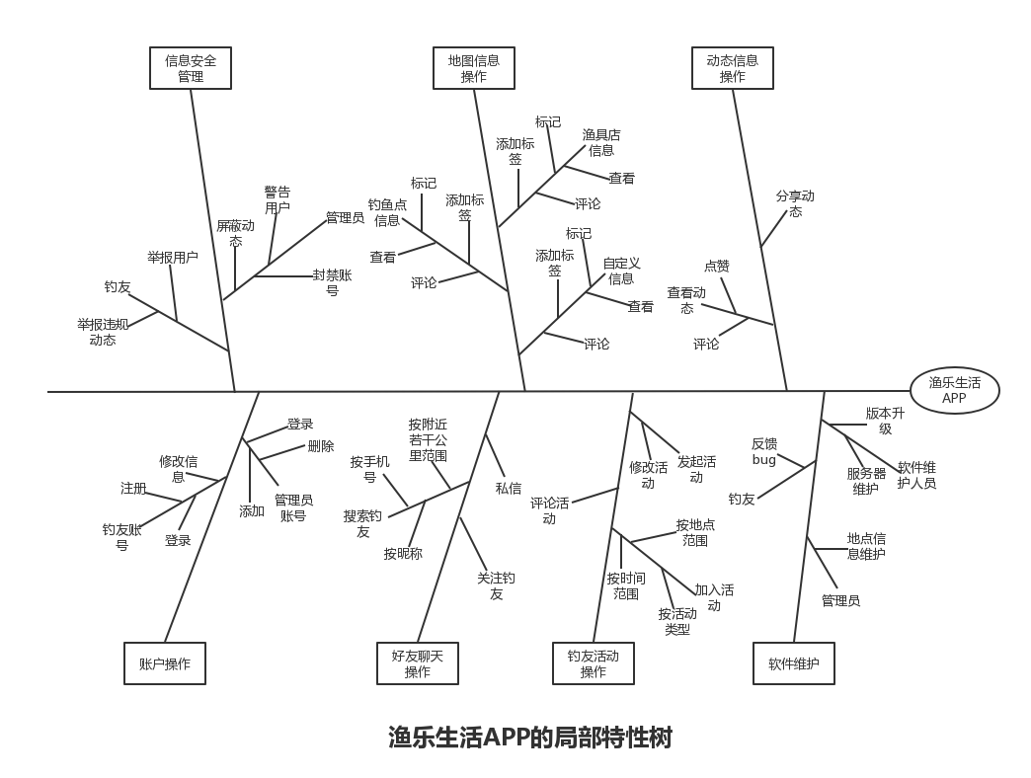

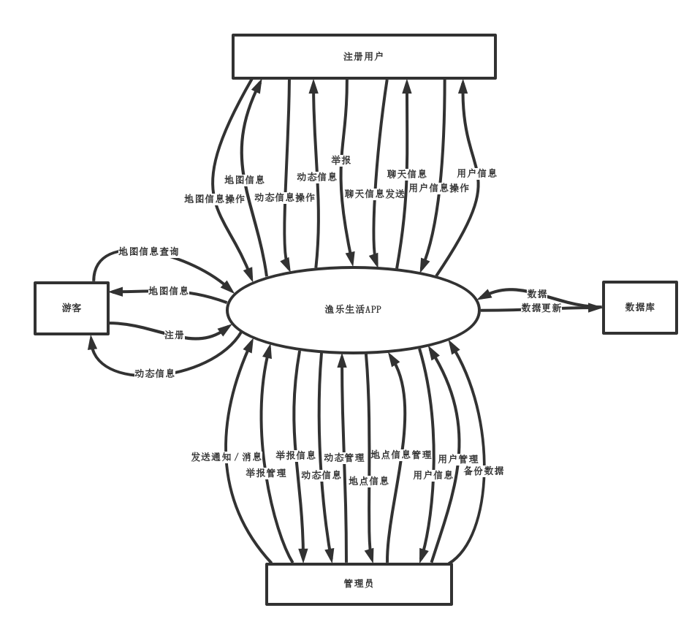

## 2.2 初始与后续发布范围

因没有确认主要特性，暂时只做一个例子。

|  |  |  |
| --- | --- | --- |
| 特性 | 发布1 | 发布2 |
| FE-1：标记、查看地图信息 |  |  |
| FE-2：钓友账号操作 |  |  |
| FE-3：管理员账号操作 |  |  |
| FE-4：搜索和关注钓友 |  |  |
| FE-5：钓友间私信聊天 |  |  |
| FE-6：钓友动态操作 |  |  |
| FE-7：违规内容、用户举报 |  |  |
| FE-8：违规内容、用户处理 |  |  |
| FE-9：发起、修改、加入、评论活动 |  |  |
| FE-10：对地理位置标点加入详情页 |  |  |
| FE-11：地理信息维护 |  |  |
| FE-12：版本维护、服务器维护 |  |  |
| FE-13：bug反馈和处理 |  |  |

## 2.3 限制与排除项

LI-1：该APP的钓点及渔具店信息的提供范围会不断扩大，但范围最大限于中国。

# 业务背景

## 3.1 干系人简介

|  |  |  |  |  |
| --- | --- | --- | --- | --- |
| **干系人** | **对产品预期态度** | **干系人价值** | **必须加以解决的约束** | **感兴趣的主要功能和特点** |
| 杨枨 | 积极 | 提出建议以及建议，针对细节提出要求 | 难以确认需求 | 视频直播 |
| 侯宏仑 | 较反对 | 提出要求和成果反馈 | 难以确认需求 | TBD |
| 张嘉诚 | 竞争 | 分享和提供信息 |  | 整体使用体验如何 |
| 赵豪杰 | 竞争 | 给出建议 |  | 是否方便使用 |

## 3.2 项目优先级

|  |  |  |  |
| --- | --- | --- | --- |
| 维度 | 约束 | 驱动 | 自由度 |
| 特性 | 在项目需求中的功能必须画出所有的高保真界面原型，且大部分功能需要实现。 |  |  |
| 质量 | 用户验收测试通过率达到80%，安全测试达到80%。 |  |  |
| 排期 |  |  | 在2019.1.10之前实现大部分功能的项目及所有课程需要的文档。 |
| 成本 | 有少许的服务器成本以及软件费用 |  | 少许软件费用可以找杨枨老师报销 |
| 人员 |  | 团队包括一名项目经理，4名开发人员，必要时是5名开发人员，5名测试人员 |  |

## 3.3 部署考虑

APP服务器软件必须是最新版本。我们将把我们的项目发布在安卓端和ios系统上进行使用，尽量使用最新的安卓系统和ios系统，用户可以通过应用市场下载部署客户端。在云服务器上部署我们的APP的数据库，数据库使用Mysql服务器。